Novinky pro dospělé

- WILKOVÁ, Scarlet – TY CHLADNÉ OČI
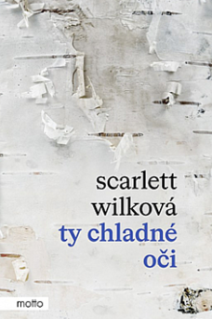
Mráz přichází z duše. Historický román od autorky bestselleru Až uvidíš moře.
Válka hraje s lidmi krutou šachovou partii, pěšáci se promíchají, na barvě uniformy tolik nesejde. Během nacistické okupace Smolenska se setkají okouzlující ruská dívka Neonila a český mladík Emil donucený bojovat za wehrmacht. Když se spolu po válce usadí v Československu, vznáší se nad nimi stigma kolaborace, a tak jim nezbývá než opatrný život ve strachu. Utají svou minulost a dokážou se po tom, co zažili, dívat na svět i jinak než chladnýma očima? A může strach ospravedlnit krutost spáchanou na jiných? Scarlett Wilková přichází s druhým románem, v němž opět otevírá citlivé a málo reflektované téma novodobých dějin.

- KLEVISOVÁ, Michaela – VRANÍ OKO
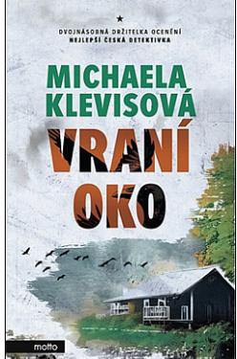
Dvojnásobná držitelka ceny za nejlepší českou detektivku Michaela Klevisová se vrací k oblíbenému kriminalistovi Josefu Bergmanovi. Vyšetřování ho tentokrát zavede do chatové osady u řeky na jižní Moravě, kde lišky dávají dobrou noc. V okolních mokřadech vzniká nová ptačí rezervace, kterou tam ovšem místní nechtějí. Lidé tak mají spoustu důvodů vzájemně se nenávidět a podezřívat. Bergman musí přijít na to, jak vražda podivínského ornitologa souvisí s nedávnou smrtí pražské profesorky a dalšími podezřelými okolnostmi. Pravdu znají snad jen ptáci, kteří nerušeně poletují nad hlavami obětí i těch, kteří před druhými něco skrývají.

- HOLLAND, Sam – KOPÍRÁK

Nejděsivější krimi thriller roku! Má krutost nějaké hranice? Anglii ochromí série hrůzných vražd. Každá byla spáchána jinou metodou, brutální … a povědomou. Pachatele totiž podle všeho inspirovali nechvalně proslulí sérioví vrazi – Charles Manson, Jeffrey Dahmer, Edmund Kemper a další. Vysloužil si proto přezdívku Kopírák. Co když se ale rozhodne své vzory ještě překonat?

- PATTERSON, James – VELKÝ ZÁVOD
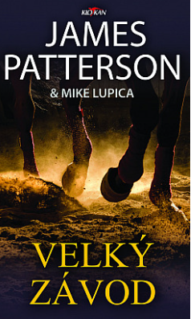
V dramatickém souboji mezi matkou a dcerou je třeba udržet na uzdě především emoce.Matka a dcera, obě skvělé parkurové jezdkyně, se zapřísáhly, že nikdy nebudou soupeřit mezi sebou. Slib dodržely až do kvalifikace na olympiádu v Paříži. Velký závod se blíží a hrozí, že souboj o vítězství a snaha zapsat se do dějin sportu nenávratně naruší vztah obou žen. Situaci navíc komplikují pletichy bohatého investora a spolumajitele jednoho z koní.

- SIGURDARDÓTTIR, Yrsa – KATARZE
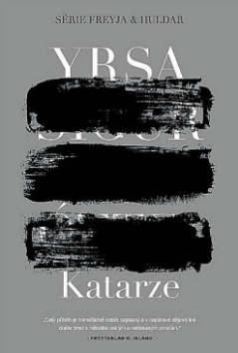
Maskovaný vrah v kině brutálně ubije dospívající dívku, která tam pracuje, a její mrtvolu nocí kamsi odvleče. Jejím přátelům přijdou z kamarádčina účtu na Snapchatu klipy zachycující, jak prosí o odpuštění. Když se konečně najde tělo, je označeno číslem „2“. Podobný osud potká pár dní nato i jiného mladíka a jeho kamarádi opět dostanou přes sociální média klipy, v nichž prosí vraha o odpuštění. Když se objeví jeho mrtvola, má na sobě značku „3“.
Do vyšetřování vraždy se zapojí i Huldar, který tentokrát pracuje pod Erlou. Mají spolu napjatý vztah, neboť museli absolvovat interní šetření kvůli nařčením ze sexuálního obtěžování, k němuž došlo v předchozím dílu série. Neshody je však třeba hodit za hlavu a soustředit se na dopadení nemilosrdného zabijáka. Rrovněž se musejí snažit zjistit, jestli neexistuje dosud neobjevené třetí tělo – mrtvola s číslovkou „1“.
Jelikož musí být podle islandských zákonů výslechu mladistvých přítomen psycholog, zapojí se nakonec do vyšetřování i Freyja, přestože zprvu odmítá s Huldarem spolupracovat. Zanedlouho pojme podezření, že možná celý případ souvisí s šikanou, i když ji možná v úsudku ovlivňují vlastní zkušenosti oběti podobného jednání.
Všichni tři se shodnou aspoň na dvou věcech: pravda není ani zdaleka až tak prostá. A vrah ještě neskončil.

- SIGURDARDÓTTIR, Yrsa – POPRAVA
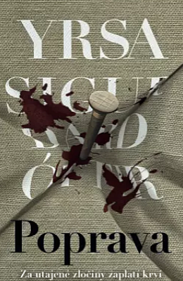
Mladý a bohatý investor je nalezen oběšený na starém popravišti v lávovém poli Gálgahraun poblíž Rejkjavíku. Je ale zřejmé, že nejde o sebevraždu. Do hrudi má zabodnutý čtyřpalcový hřebík a k jeho tělu je připevněn útržek papíru. Případ je spojen s opuštěným čtyřletým chlapcem, kterého najdou v bytě zavražděného a který ví jen to, že jeho mamince se má brzy narodit další dítě...Vyšetřování dvojice Freyja & Huldar pokračuje 4. dílem série.

- VONDRUŠKA, Vlastimil – ZÁSNUBNÍ PRSTEN
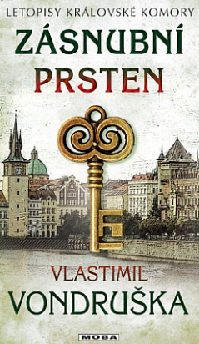
Zásnuby bez prstenu jsou sice smutné, ale možné. Nicméně zásnuby s prstenem, ale bez snoubenky, to je věc těžko myslitelná. A přece k ní na Starém Městě pražském došlo. Tuhle podivnou zápletku musí řešit Jiří Adam z Dobronína v souvislosti s nevysvětlitelným mordem. Naštěstí má k ruce svou služebnou Rozárku, která se umí v ženské společnosti vyptávat, protože právě tam leží klíč k podivnému zločinu…

- KIRK, J.D. – CO UKRÝVÁ JEZERO

Detektiv šéfinspektor Jack Logan už má dost života v pochmurném Glasgow, kde na něj předchozí nezdary a omyly číhají doslova na každém rohu. Požádá proto o přeložení a těší se na poklidný život na venkově. Jeho sny ale vezmou velmi rychle za své, když vody jezera Loch Ness vyplaví na břeh zohavené ženské tělo.Zatímco média divoce spekulují o útocích monster, Jack věří, že vrah má jen dvě ruce a nohy. Jak totiž sám dobře moc ví, i monstra jsou jen lidé z masa a kostí. Musí spolu s hlavním vyšetřovacím týmem jednat rychle, aby pachatele hrůzného činu chytili, než bude moci znovu zaútočit. Ale vzhledem k tomu, že se do oblasti sjíždějí po desítkách lovci Nessie a starý nepřítel zvedá svou ošklivou hlavu, může se tento případ ukázat jako nejnáročnější v Jackově kariéře.A když si nedá pozor, tak i poslední.Smrt a černý humor se snoubí v tomto svižném kriminálním thrilleru Tartan Noir odehrávajícím se ve skotské Vysočině.

- MLYNÁŘOVÁ, Marcela – I V BLÁZINCI SE DÁ ŽÍT
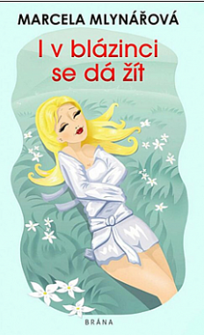
Dokud máme zdarma vstup do přírody, nezpoplatněný kyslík k dýchání a neomezovanou lásku se vším, co k ní patří, není důvod k zoufalství. Oblíbená autorka řady populárních knih opět otevřeně a bez servítek komentuje dění kolem sebe i ve světě a vypráví nenapodobitelným stylem o svých pozoruhodných příhodách, o dobrodružných cestách po krásách naší země, o radostech a strastech prožívaných na své chalupě, o životních vrcholech, pádech a zvratech. Autorka potvrzuje, že není podstatný věk, ale přístup k životu, a navzdory všem ranám osudu je třeba vždy hledat to dobré a nikdy se nevzdávat. Ať nám svět připadá sebebláznivější, i tak se v něm dá žít, a ne jen přežívat. Kniha je vyzdobena půvabnými ilustracemi Terezy Budilové.

- MALDONADO, Isabella – ŠIFRA
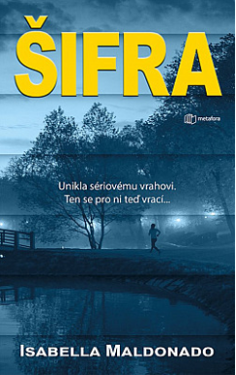
V šestnácti letech se Nině Guerrerové podařilo uniknout ze smrtící pasti sériového vraha. O jedenáct let později je z ní dospělá žena, zvláštní agentka FBI, která si nenechá nic líbit – a která si poté, co internetem proletí video, na němž se efektivně vypořádává s útočníky, kteří ji napadli ve virginském parku, získá i legie fanoušků.Jenže se dívá i někdo jiný.Někdo, kdo Nině nemůže zapomenout starou křivdu.Odhodlaný potrestat tu, která mu unikla, spáchá vrah z Nininy minulosti brutální zločin, jen aby ji zatáhl do vyšetřování. Tím ovšem jeho hra teprve začíná. A díky internetu se do ní tentokrát zapojí víc lidí než kdy dřív.Jeho hádanky a slovní hříčky z něj možná udělaly zvrhlou hvězdu sociálních sítí – tajemného virtuálního ducha přezdívaného Šifra –, ale pro Ninu je pořád tím, kým byl kdysi: zrůdou přiživující se na utrpení slabších.Aby ho dopadla, musí se spojit se spolupracovníkem FBI, psychoanalytikem Dr. Jeffrey Wadem. I jeho pronásledují stíny z minulosti, jenom společně však mají šanci – stopu za stopou, oběť za obětí – chladnokrevného vraha najít.

- MALDONADO, Isabella – SOKOLNÍK
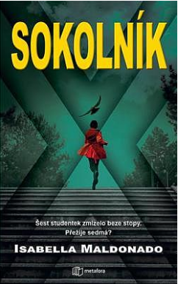
Nový případ agentky FBI Niny Guerrerové nás opět zavede do arizonského Phoenixu. Na tamní univerzitě se za poslední měsíce pohřešuje už šest studentek. Policie i agenti FBI horečně pátrají. Vyšetřování získá na naléhavosti, když detektivy v náhodně objevené šachtě opuštěného dolu ohromí bizarní nález: pět dívčích těl v různém stadiu mumifikace.
Specializovaný tým FBI, jehož je Nina součástí, nepochybuje o tom, že má opět co dělat se sériovým vrahem. Situace se mění každým okamžikem. Pátrací tým ve strhujícím tempu rozkrývá vrahův psychologický profil i motivaci, jeho totožnosti však nejsou o nic blíž.
Další vrahův krok Nině zasadí ochromující ránu. Může se však spolehnout nejen na neochvějnou podporu svých kolegů, ale i na vynalézavost a bojovné srdce, které tak často zdobí děti ulice. Stopu za stopou se Bojovnice blíží až k rozhodujícímu střetu, při němž jde o život všem zúčastněným.

- THILLIEZ, Franck - ČERNÁ SMRT
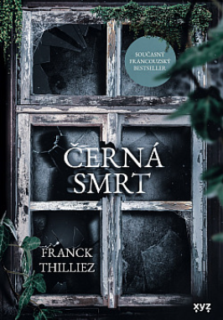
Nepopsatelná hrůza ve víru času. Mysteriózní thriller od mistra temnoty.
V roce 2008 záhadně zmizí sedmnáctiletá Julie a případ otřese celým horským městečkem, odkud dívka pochází. Nejhorší ovšem je, že se do vyšetřování musí pustit její vlastní otec, náčelník četnictva Gabriel Moscato. V zoufalém pátrání nastane zvrat, když se zmatený Gabriel jedné noci probudí v místním hotelu a za okny padají mrtvá ptačí těla. Záhy se na recepci dozvídá, že se píše rok 2020 a jeho dcera je pohřešována už přes dvanáct let...

- THILLIEZ, Franck - NEDOKONČENÝ RUKOPIS
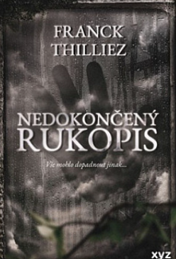
Temný thriller, který si s vámi pohraje jako kočka s myší.
Nedaleko Grenoblu zemře během pronásledování mladý muž. V kufru jeho auta je nalezeno tělo ženy s usekanýma rukama a bez očí. Vyšetřování však dokáže, že mladík auto pouze ukradl. O stovky kilometrů jinde se Léane Morganové, úspěšné autorce thrillerů, rozpadají poslední životní jistoty. Uprostřed chaosu vyvstává jediná otázka: Není lepší proměnit zničený život v nedokončený rukopis a začít jiný? Paralelní román thrilleru Černá smrt nabízí odpověď, ze které mrazí.

- DENÍK VĚRKY KOHNOVÉ
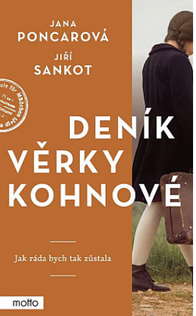
Skutečný příběh české Anne Frankové a jejího deníku.
Kohnovi v lednu roku 1942 nastoupili do transportu na plzeňském nádraží a už se nevrátili. Do jejich bytu se nastěhovali jiní nájemníci, jejich věci se postupně poztrácely. Zmizelo vše, kromě deníku, který si dvanáctiletá Věrka Kohnová schovala u kamarádky své matky. Jaké rodinné tajemství k němu po letech přivedlo spisovatelku Janu Poncarovou? Jedinečná publikace vznikla ve spolupráci s historikem Jiřím Sankotem a odhaluje pohnutý příběh židovské dívky, jejíž život násilně ukončila druhá světová válka.

- CARTER, Chris – GENESIS
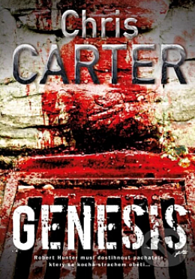
Robert Hunter je povolán k nejděsivějšímu místu činu, jaké kdy navštívil. Ještě větší znepokojení se ho zmocní, když se při pitvě najde v těle oběti verš básně zanechaný vrahem.
Zanedlouho se najde další mrtvola. Metody a podpis vraha se liší, ale stupeň použitého násilí nasvědčuje tomu, že za oběma zločiny stojí stejný pachatel. Hunterovy obavy potvrdí nález druhé části básně. Tento objev však nejenže spojí dvě vraždy, ale je už jasné, že jde o dílo sériového vraha.Robert Hunter i přes nedostatek forenzních důkazů musí dostihnout nejdisciplinovanějšího a nejsystematičtějšího zabijáka, na jakého kdy narazil; pachatele, který se kochá strachem oběti a pro něhož je smrt lekcí, již je třeba udělit.
Genesis je dvanáctým románem série o detektivech Robertu Hunterovi a Carlosi Garciovi.

- AHNHEM, Stefan - POSLEDNÍ HŘEBÍK
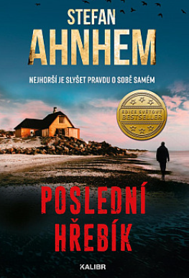
Finále bestsellerové severské krimi série s Fabianem Riskem! Vydírá. Zneužívá. Mučí. Znásilňuje. Dopouští se nejodpornějších věcí, aby dosáhl nejvyšších pozic. Jmenuje se Kim Sleizner a vede kodaňské policejní oddělení. Jeho bývalá podřízená Dunja Hougaardová shromažďuje v utajení důkazy o Sleiznerových zločinech. Nález mrtvol vysoce postaveného muže dánské rozvědky a neznámé ženy na dně jezera nedaleko Kodaně konečně umožní Dunje a jejímu týmu nastražit na Sleiznera past. A pak v Helsingborgu na opačné straně průlivu obdrží švédský detektiv Fabian Risk zprávu, která změní naprosto vše…

- CAPLIN, Julie - S LÁSKOU Z RIVÍÉRY
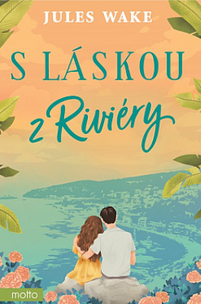
Oblíbená autorka romancí z atraktivních destinací Jules Wake čtenářky tentokrát zavede na francouzskou Riviéru.Carrie učí ve škole a jedním z mála povyražení pro ni je kino se sestrou Angelou a pubertální neteří Jade. Když ji snoubenec Alan požádá o ruku, je potřeba zúčtovat s minulostí. Carrie před ním totiž tají, že je stále manželkou Richarda Maddoxe, z něhož se vyklubala filmová hvězda první velikosti. Rozvod ani jeden z nich dosud neměl potřebu řešit. Na Azurovém pobřeží se nyní nabízí jedinečná příležitost – Carrie se svými příbuznými míří na dovolenou do míst, kde Richard zrovna natáčí svůj budoucí trhák. Po letech odloučení dojde na setkání, které její život ovlivní zásadním způsobem. Carrie sama netuší, co chce. Co když si celou dobu jen něco nalhávala? Jisté je jen jedno – pobyt na Riviéře si musí užít na maximum.

- KRÁMEK S FANTAZIÍ
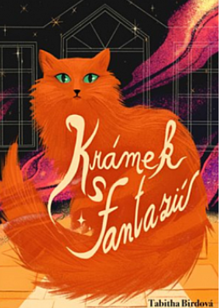
Vítejte v krámku s fantazií, který putuje po celém světě a nabízí starožitné cetky, jež dokážou naplnit ztracené sny, a zvláštní telefony, díky nimž se můžete spojit se svými milovanými na onom světě. Po příjezdu do malého městečka Boonah však starý obchodník s fantazií Earlatidge Hubert Umbrey zjišťuje, že umírá a že co nejrychleji musí najít svého nástupce, protože i v malém Boonahu je řada těch, kterým by jeho kouzla pomohla.
Například Enochovi – desetiletému chlapci, jenž oplakává svého otce a provinile skrývá jakési tajemství. Nebo Ann, která do města přicestovala za umírající babičkou, a přesto s lítostí myslí především na jednoho muže. Ovšem i samotnému panu Earlatidgeovi připraví krámek během jeho posledních dní na zemi obchod v podobě, v jaké jej nikdy dřív nepoznal – a dokáže tak čelit svému osudu. Nenechte si ujít poutavý magický román o fantastickém krámku, který přináší útěchu, klid a naději těm, kteří to potřebují.

- SEDM MANŽELŮ EVELYN HUGO
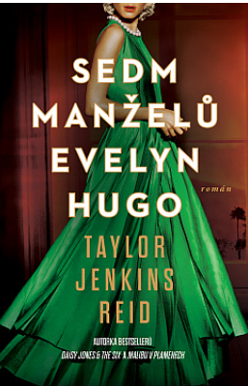
Stárnoucí a uzavřená hollywoodská filmová ikona Evelyn Hugo je konečně připravena říct pravdu o svém okouzlujícím a skandálním životě. Ale když si pro tuto práci vybere neznámou reportérku časopisu Monique Grantovou, nikdo není ohromen více než samotná Monique. Proč ji? Proč teď?
Monique není zrovna na vrcholu světa. Manžel ji opustil a její profesní život nikam nevede. Bez ohledu na to, proč si ji Evelyn vybrala k napsání své biografie, je Monique odhodlaná využít této příležitosti k nastartování své kariéry.
Monique, která je povolána do Evelynina luxusního bytu, fascinovaně poslouchá, jak herečka vypráví svůj příběh. Od cesty do Los Angeles v 50. letech až po rozhodnutí opustit showbyznys v 80. letech a samozřejmě sedm manželů na cestě. Evelyn rozvíjí příběh o nelítostných ambicích, nečekaném přátelství a velké zakázané lásce.
Monique začíná pociťovat velmi reálné spojení s legendární hvězdou, ale jak se Evelynin příběh blíží ke svému závěru, je jasné, že její život se tragicky a nezvratně protne s Monique.

- SLUŠNÍ LIDÉ
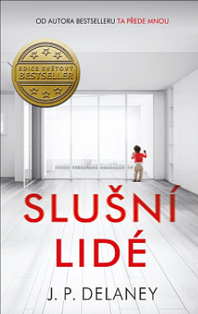
Jednou ráno otevře Pete Riley dveře cizímu člověku a uslyší zprávu, která jemu i jeho partnerce Maddie promění život v noční můru. Dozvědí se totiž, že jejich syn byl v porodnici omylem zaměněn a už dva roky vychovávají cizí dítě… Zatím poslední psychologický thriller bestsellerové autora Té přede mnou nebo Dokonalé manželky se dotýká otázek souvisejících s rodičovstvím, vztahy a především s morálkou: Projevuji dítěti dost lásky a dokáži správnou výchovou ovlivnit jeho vrozené vlastnosti? Mohu partnerovi za všech okolností a ve všem věřit? A především: mám právo chovat se k druhým, jako se oni chovají ke mně, a zlo oplácet zlem?

- BROWN, Sandra – TAJNŮSTKÁŘI
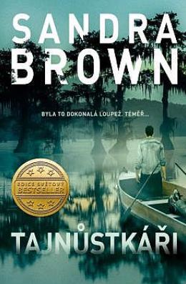
Arden Maxwellová by ráda věděla, kam se poděl její otec, který byl před dvaceti lety spolupachatelem téměř dokonalé loupeže půl milionu dolarů. Aby přišla záhadě na kloub, rozhodne se vrátit do rodinného domu u tajemného jezera Caddo. Netuší však, že dva otcovi tehdejší kumpáni – válečný hrdina a zkorumpovaný okresní prokurátor – bedlivě sledují každý její krok. Nový detektivní román Sandry Brown, v němž opět nechybí napětí, tajemství, ale ani milostná zápletka.

- REGAN, Lisa – TICHÝ PLÁČ
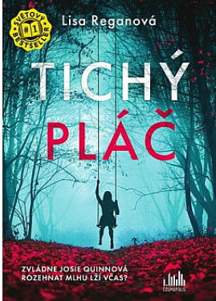
Když je sedmiletá Lucy Rossová unesena z kolotoče v dentonském městském parku, detektiv Josie Quinnová se i se svým týmem zapojí do usilovného pátrání. Je to právě ona, kdo najde Lucyin třpytivý motýlí batůžek, uvnitř nějž je nacpaný vzkaz s ničivým poselstvím: Zvedni telefon, nebo tvoje holčička zemře...
Druhý den získají Lucyini rodiče i policejní tým a FBI na chvilku naději, když zvednou hovor a myslí si, že volá chůva – místo toho se však na lince ozve mrazivý mužský hlas. Policie spěchá do bytu chůvy, jen aby našla její bezvládné tělo ve změti prostěradel na posteli.
Každý nový telefonát od někoho propojeného s rodinou končí šokujícím nálezem dalšího těla. Zvrácený vrah se chce evidentně pomstít a nezastaví se, dokud rodina Rossových nebude na kolenou...
Intuice Josii napovídá, že Lucyini rodiče jí neříkají celou pravdu, ale něco jí stále brání v tom, aby pronikla do případu hlouběji. Možná je to její vlastní tajemství? Má Josie dost sil na to, aby tento případ vyřešila? Pokud chce Lucy přivést domů živou, nemá na výběr...

- TRPKOVÁ, Kristýna – VETŘELEC
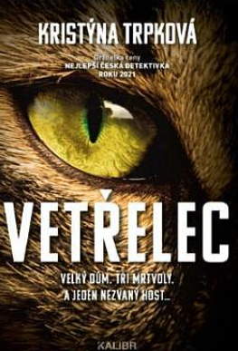
V domě na okraji Holic jsou nalezena tři těla: mladí manželé a jejich tříletá dcerka. Byť nejdřív vše nasvědčuje tomu, že chladnokrevnou vraždu má na svědomí jedna z obětí, brzy se ukazuje, že místo činu bylo pouze narafičené. A že rodinu, která jako by vypadla z reklamy na štěstí, někdo dlouhé týdny, možná i měsíce, sledoval. Komisařka Laura Linhartová postupně odhaluje, že tahle rodinná idylka byla pouze zdánlivá, a na povrch vyplouvají přísně střežená tajemství, o kterých se neměl nikdy nikdo dozvědět. Jak vysokou daň si vyžádají? A kolik nevinných životů budou nakonec stát?

Novinky pro děti

- FLEMINGOVÁ, Lucy – ELA A NOČNÍ SVĚTÝLKA
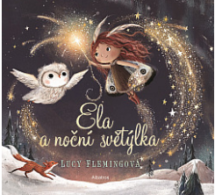
Půvabná obrázková knížka o noční víle jménem Ela.
Podíváte-li se někdy pozorně na noční oblohu, možná koutkem oka zahlédnete drobounké zablesknutí. To je Ela. Maličká víla, která sbírá drobečky světla, aby díky nim mohla posvítit na cestu těm, co se ve tmě ztratili. Ela moc touží spatřit východ slunce, ale zdá se, že se jí sen nikdy nesplní - její křidélka jsou na to příliš křehká a paprsky by je mohly zničit. Pak se ale Elini kamarádi z lesa smluví, že víle pomohou její touhu splnit...

- COBB, Ameilia – EMA A JEJÍ KOUZELNÁ ZOO – SNAŽIVÝ MEDVÍDEK
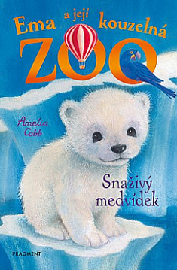
Sedmý díl kouzelné série pro všechny milovnice zvířat!
Emina maminka bude mít narozeniny. Celá Záchranná ZOO strýčka Horáce je proto na nohou a chystá oslavu. Pečlivé přípravy narušuje nově příchozí lední medvídek, který neustále skáče do řeči medvědici Belle a prosazuje vlastní nápady. Ema ví, že za jeho nevycválaným chováním je jen touha vymyslet co nejhezčí vystoupení. Dokáže to ale Belle vysvětlit?

- SMALL, Lily – ZVÍŘÁTKA Z KOUZELNÉHO LESA – MYŠKA MÍŠA
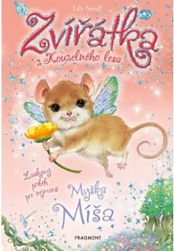
Myška Míša dostala důležitý úkol. Měla obstarat něco pro svoji maminku, jenže co to bylo? Tuší, že to začínalo na písmeno Z. Šlo o zimolez, květy zběhovce, nebo snad motýla zavíječe? Snad jí nový kamarád čmelák Bzuk pomůže rozpomenout se!Laskavý příběh pro nejmenší čtenáře o tom, že pomáhat je krásné.

- BETTS, J.S. – PŘÍBĚHY Z VRBOVÉHO HÁJKU – SOVIČKA A JEDNOROŽEC
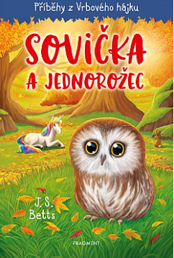
Ve Vrbovém hájku jsou kouzla všude, pokud ovšem víte, kde je hledat! Pokaždé, když sourozenci Tom a Molly navštíví svoji babičku, zažijí něco mimořádného. Aby také ne, vždyť bydlí jen kousek od magického místa, kde se pořád něco děje. V tomto díle se seznámí s opuštěnou sovičkou a potkají smutného jednorožce. Je nejistý, nevěří sám v sebe a potřebuje podpořit. Najdou děti způsob, jak novým kamarádům pomoci?

- WALLIAMS, David – NEJHORŠÍ RODIČE NA SVĚTĚ
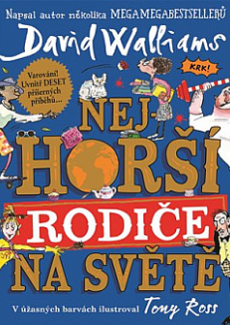
Jasně, někteří (a přiznejme si, že vlastně skoro všichni) rodiče jsou trapní! Jenže to není nic proti rodičovské sebrance v téhle sbírce deseti příběhů sepsané Davidem Walliamsem. Jsou to prostě nejhorší tátové a mámy na celém širém světě, ba možná v celém vesmíru! Zacpěte si nos, protože tátovi Petru Puchovi smrdí nohy na sto honů. Kliďte se z cesty ďábelsky rychlé Uršule Uspěchané. A co teprve když váš táta krade dětem hračky? Nebo když je vaše máma posedlá úklidem a ohání se záchodovou štětkou nebo mopem jako divá? Nemluvě o tom, jak příšerně je vymóděná! A úplně nejhorší trapárna je, když vaše máma učí na škole, kam chodíte. Ilustracemi opět doprovodil skvělý Tony Ross.
Knihy Davida Walliamse se už staly celosvětovým fenoménem, byly přeloženy do 53 jazyků, jen ve Velké Británii se prodalo přes deset milionů výtisků!

- WALLIAMS, David – BABIČKA DRSŇAČKA ZNOVU V AKCI
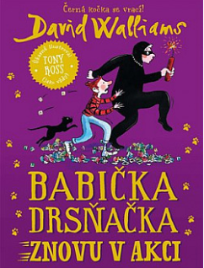
David Walliams se vrací do světa Babičky drsňačkyv prvním a zároveň posledním (kdo ví) pokračování!Ben si zvyká na život bez své milované babičky.
Byla svérázná: náruživě pojídala kapustu (což měloza následek vytrvalé nevoňavé pokvákávání jejíhozadku), skvěle hrála scrabble... a hlavně byla slavnou lupičkou známou pod přezdívkou Černá kočka.Benovi po ní zbyla báječná vzpomínka na neobyčejnou výpravu s cílem ukrást korunovační klenoty.A pak se stane cosi nevysvětlitelného. Pod rouškou
tmy je uloupen největší světový poklad. A stopy vedou k Černé kočce! Ale to přece není možné... nebo je? Jestlipak Ben tuhle záhadu rozluští? Očekávejte nečekané. Bude to napínavé až do konce, a nadmíru zábavné!

- LAPINSKI, L.D. - CESTOVNÍ KANCELÁŘ JINOSVĚTY
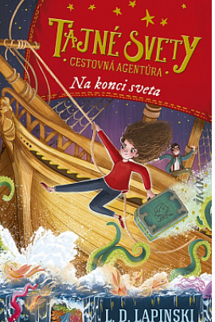
Když dvanáctiletá Flick Hudsonová jednoho dne vejde do tajné Cestovní kanceláře Jinosvěty, netuší, co tam na ni čeká. Kdo také mohl vědět, že magie je všude kolem nás a kromě našeho světa existuje nepřeberné množství jiných světů! Stačí jen natáhnout ruku, nebo… vstoupit do některého z kufrů. Brzy ale Flick zjistí, že s magickým multiversem není něco v pořádku. Uprostřed léta zuří sněhové bouře a ulice tajemného světa Pětisvětlí zničehonic mizí. Nedá se nic dělat, Flick musí porušit posvátná pravidla tajné společnosti a pokusit se zjistit, co se děje. Podaří se jí dát vše do pořádku dřív, než všechny světy pohltí nicota? Začíná závod s časem!

- DENÍK MALÉHO POSEROUTKY – WÍBUCH PLÍNY
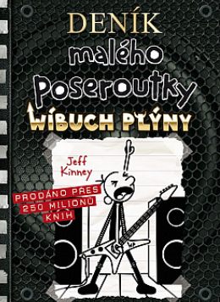
Greg se vydává za slávou – a bude to nářez!Greg vyjíždí na šňůru se svým bratrem Rodrickem a jeho kapelou Wíbuschná plýna! Jenže to ještě netuší, do čeho jde. Brzo pozná i odvrácenou tvář rockové slávy. Probdělé noci, nezaplacené koncerty, hádky mezi členy kapely a finanční trable jsou na denním pořádku a Greg si vůbec není jistý, jestli je na cestě ke hvězdám… nebo jenom k WÍBUCHU!

- KROLUPPEROVÁ, Daniela - DVEŘE KE SNU

Malý chlapec žije se svým dědečkem a psem v kraji pod vysokými skalami, kde se nedaří květinám ani stromům. Radosti zažívá jen pomálu. Chlapec ale tuší, že jsou na světě místa, kde se mu nebudou ostatní posmívat. Místa, kde rostou květiny samy od sebe a kde se mu bude dařit. Ale jak se tam dostat? Přece dveřmi! A tak začne vyřezávat dveře do uschlého kmene starého stromu. Jsou sice krásné, ale nebude možné je otevřít, natož jimi někam vstoupit. Nebo že by přece?

